Платные медицинские услуги

Отношения, связанные с оказанием платных медицинских услуг, регулируютсяЗаконом Российской Федерации от 07.02.1992 № 2300-1 «О защите прав потребителей» (далее–Закон),Правилами предоставления медицинскими организациями платных медицинских услуг, утв. постановлением Правительства РФ от 04.02.2012г. №1006 (далее-Правила),Федеральным законом "Об основах охраны здоровья граждан в Российской Федерации".
Правилаопределяют порядок и условия предоставления медицинскими организациями гражданам платных медицинских услуг.
При заключении договора по требованию потребителя должна предоставляться в доступной форме информация о платных медицинских услугах, содержащая сведения:

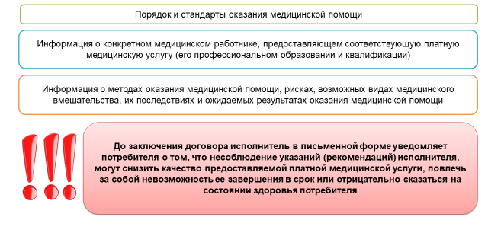
А также другие сведения, относящиеся к предмету договора.

Порядок заключения договора и оплаты медицинских услуг

Договор заключается между потребителем и исполнителем в письменной форме и должен содержать:

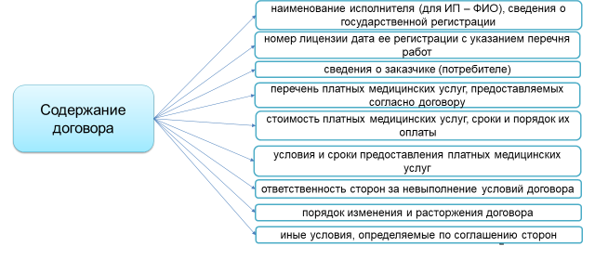
Договор составляется в 2 экземплярах.
Если при предоставлении платных медицинских услуг требуется предоставление на возмездной основе дополнительных медицинских услуг, не предусмотренных договором, исполнитель обязан предупредить об этом потребителя.Без согласия потребителя исполнитель не вправе предоставлять дополнительные медицинские услуги на возмездной основе.
Дополнительные медицинские услуги по экстренным показаниям для устранения угрозы жизни потребителя оказываются без взимания платы.
Медицинские организации определяют цены на предоставляемые платные медицинские услуги самостоятельно.
Потребителю выдается документ, подтверждающий оплату предоставленных медицинских услуг (контрольно-кассовый чек, квитанция или иной бланк строгой отчетности (документ установленного образца).
Исполнителем после исполнения договора выдаются потребителю медицинские документы (копии медицинских документов, выписки из медицинских документов), отражающие состояние его здоровья после получения платных медицинских услуг.

Порядок предоставления платных медицинских услуг

Платные медицинские услуги предоставляются при наличии информированного добровольного согласия потребителя.
Исполнитель предоставляет потребителю информацию о состоянии его здоровья (сведения о результатах обследования, диагнозе, методах лечения и т.д.); об используемых лекарственных препаратах и медицинских изделиях (в т.ч. о сроках их годности, показаниях к применению и т.д.).

Порядок расторжения договора на оказание медицинских услуг

В случае отказа потребителя после заключения договора от получения медицинских услуг, договор расторгается. При расторжении договора потребитель оплачивает исполнителю фактически понесенные исполнителем расходы (ст.32 Закона).

Ответственность исполнителя за оказание медицинских услуг ненадлежащего качества

Медицинские учреждения несут ответственность перед потребителем за неисполнение или ненадлежащее исполнение условий договора, а также в случае причинения вреда здоровью и жизни потребителя.
Потребители вправе предъявлять требования о возмещении убытков, причиненных неисполнением или ненадлежащим исполнением условий договора, возмещении ущерба в случае причинения вреда здоровью и жизни.
При несоблюдении медицинским учреждением сроков исполнения услуг потребитель вправе по своему выбору:
- назначить новый срок оказания услуги;
- потребовать уменьшения стоимости предоставленной услуги;
- потребовать исполнения услуги другим специалистом;
- расторгнуть договор и потребовать возмещения убытков.
Нарушение установленных договором сроков исполнения услуг должно сопровождаться выплатой потребителю неустойки в размере 3% цены оказания услуги (ст.31 Закона).
В случае выявления недостатков оказанной услуги в течение гарантийного срока, потребитель вправе обратиться с претензией к исполнителю с одним из требований(ст. 29 Закона):
- безвозмездного устранения недостатков оказанной услуги;
- соответствующего уменьшения цены оказанной услуги;
- возмещения понесенных им расходов по устранению недостатков оказанной услуги своими силами или третьими лицами;
- отказаться от исполнения договора об оказании услуги и потребовать полного возмещения убытков, если в установленный указанным договором срок недостатки оказанной услуги не устранены исполнителем.
Потребитель также вправе отказаться от исполнения договора об оказании услуги, если им обнаружены существенные недостатки оказанной услуги или иные существенные отступления от условий договора.
Претензия составляется в 2-х экземплярах (один передается исполнителю, другой остается у потребителя), на экземпляре потребителя исполнитель должен поставить отметку о получении претензии (начало отсчета срока исполнения требований потребителя). В случае непринятия исполнителем претензии, направить ее на адрес исполнителя по почте заказным письмом с уведомлением о вручении.
В случае отказа медицинским учреждением добровольно удовлетворить требования, потребитель вправе обратиться в суд за защитой своих прав (ст. 17 Закона), дополнительно предъявив требование о компенсации морального вреда (ст. 15 Закона).

